附件3： 南京航空航天大学将军路校区三食堂网点分布示意图

1.将军路校区三食堂一楼网点分布图

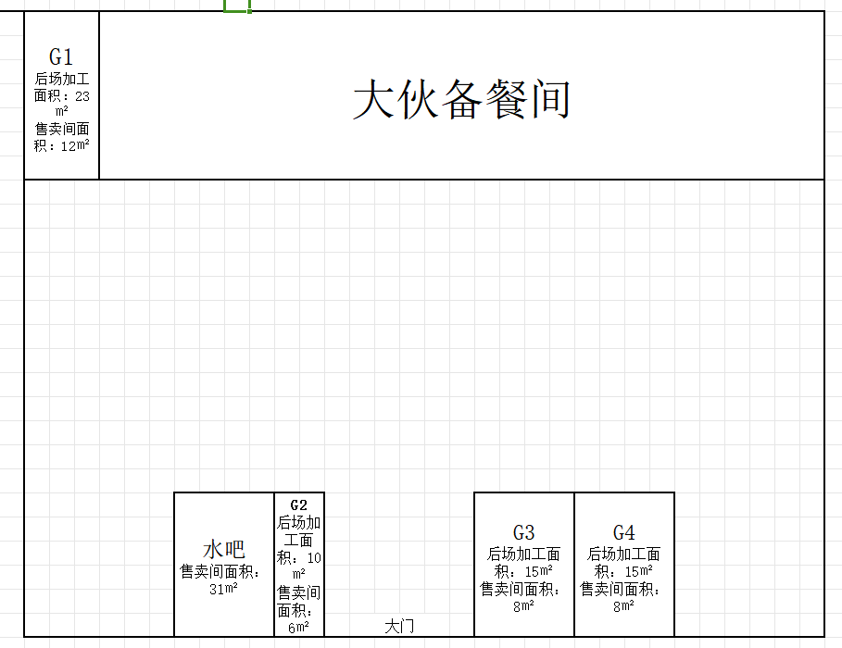
2.将军路校区三食堂二楼网点分布图
